Jak zabezpieczyć oszczędności przed postępującą inflacją?
Rekordowy wzrost inflacji o 5,4% w skali roku spędza sen z powiek Polaków. Są ku temu powody, ponieważ takiego wzrostu nie odnotowaliśmy przez ponad 2 dekady. W celu zabezpieczenia oszczędności, obywatele inwestują w nieruchomości. Sprawdzamy, jak przy tak wysokich cenach oraz popycie zrobić to mądrze.
„Wartość zadłużenia hipotecznego [Polaków] jest najwyższa w historii” - mówi Mariusz Cholewa, prezes Biura Informacji Kredytowej. Można snuć przypuszczenia, że wiele z tych hipotek zostało podjętych w wyniku troski o wartość pieniądza, a także ze strachu wynikającego z pandemii. Bo czy nie lepiej w dobie inflacji część miesięcznego dochodu odkładać na realną wartość, jaką jest dach nad głową, aniżeli trzymać środki w banku, gdzie ich wartość maleje? Jeśli tylko możesz sobie na to pozwolić, warto to rozważyć.
Analiza historyczna rynku nieruchomości przeprowadzona przez prof. Aswatha Damodaran jasno wskazuje, że okresy kryzysów gospodarczych wpływały na wzrost cen nieruchomości, umożliwiając nie tylko zabezpieczenie majątku, ale również dobry zarobek inwestorom. Wobec tego trudno się dziwić, że i teraz Polacy chętnie sięgają po tę formę inwestycji. Według raportu Deloitte „Property Index 2021” w ubiegłym roku Polska była krajem, w którym oddano do użytku najwięcej domów i mieszkań na tle całej Europy zaraz po zamożnych krajach, takich jak Francja i Belgia. Wiele z tych posiadłości zostało zakupionych z myślą o wynajmie lub sprzedaży na rynku wtórnym. Skąd ta pewność? Według fundacji Habitat for Humanity około 60% naszych rodaków nie ma zdolności kredytowej. Dlatego można wysnuć wnioski, że nowe mieszkania zostały zakupione w dużej mierze przez osoby posiadające około półmilionowy kapitał w celu zabezpieczenia swojego majątku przed inflacją.
Czy przy tak ogromnym zainteresowaniu lokowaniem kapitału w nieruchomości nadal opłaca się w nie inwestować? Z pewnością, ponieważ możliwości jest o wiele więcej niż kupno mieszkań na wynajem czy sprzedaż na rynku wtórnym. Przedstawiamy niektóre z perspektyw inwestowania wraz z ich mocnymi i słabymi stronami.
Wynajem długoterminowy a krótkoterminowy
Kupno posiadłości w celu wynajmu nie zawsze oznacza ten sam model biznesowy. Należy tu wyszczególnić wynajem długo- i krótkoterminowy. Ten pierwszy jest najbardziej powszechną i najczęściej praktykowaną strategią inwestycyjną. W teorii nie wymaga dużego zaangażowania właściciela w zarządzanie domem. Często zdarza się tak, że lokator wynajmuje mieszkanie przez kilka lat, co dla właściciela oznacza dochód pasywny.
Jednak coraz popularniejszy model pracy hybrydowej, który staje się wiodącym trendem w employer brandingu, uderza także w rynek nieruchomości. Spada zapotrzebowanie na wynajem długoterminowy, z kolei rośnie zainteresowanie wynajmem mieszkań na doby i tygodnie. Nie bez echa pozostaje tutaj umożliwienie nauki zdalnej studentom, którzy stanowią dużą grupę najemców. Otworzenie się na wynajem krótkoterminowy to szansa na pozyskanie klientów nie tylko wśród pracowników, ale także turystów, którzy przyjeżdżają do miasta na city break. Stwarza to szansę na duże zyski w miesiącach sprzyjających wyjazdom, najczęściej o wiele wyższe niż te pozyskane z wynajmu długoterminowego. Czy trzeba się specjalnie promować? Wystarczy podpiąć się pod airbnb.
Poza licznymi korzyściami ten model wymaga od właściciela o wiele większego zaangażowania. Przede wszystkim należy pilnować stanu obiektu, a także jego czystości. Jeśli nie robisz tego Ty, to musisz po prostu kogoś zatrudnić, co nieco komplikuje sprawę, jeśli nie jesteś przedsiębiorcą. Warto mieć na uwadze, że najem krótkoterminowy sprawdzi się w miejscach o dogodnych lokalizacjach np. centrum miasta lub pięknej okolicy. Poza sezonem należy spodziewać się mniejszego zainteresowania, a niekiedy przestoju.
Trendy turystyczne na celowniku

Rodacy coraz częściej na cel swoich podróży wybierają miejsca w kraju. Ten trend zaczął być wzrostowy podczas pandemii, kiedy to wyjazdy zagraniczne były bardzo ograniczone, a Polacy mieli okazję docenić piękno ojczystych stron. Ostatnie dwa sezony pokazały, że noclegi w atrakcyjnie turystycznie miejscach były rezerwowane z dużym wyprzedzeniem i permanentnie brakowało miejsc.
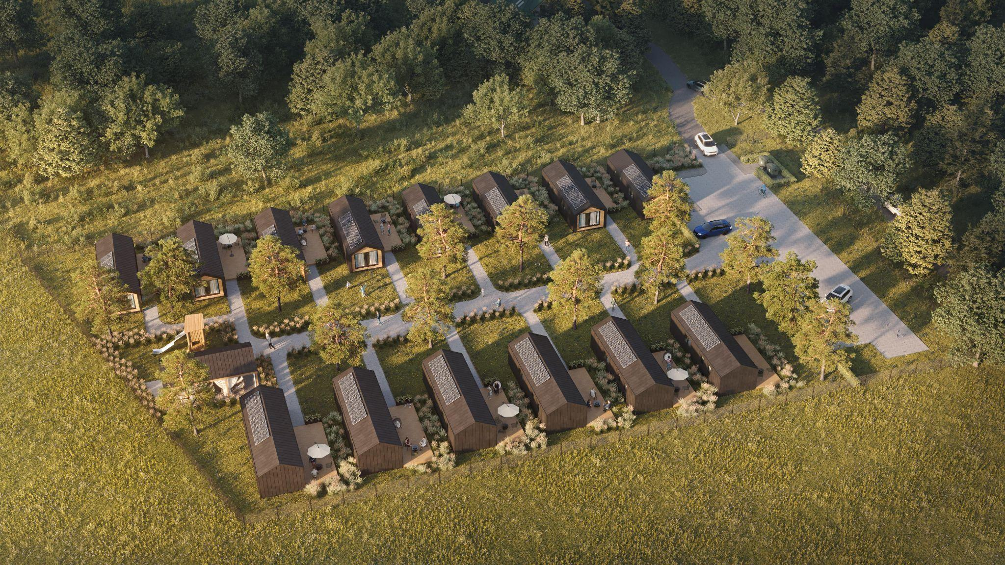
Przyglądając się temu bliżej można dostrzec w nastrojach społecznych pragnienie powrotu do natury. Romantyzowanie życia na wsi, idealizowanie powrotu do korzeni to ruch, który pojawia się zawsze w dobie kryzysów gospodarczych. Mieliśmy już hipisów, chłopomanię, czy Marię Antoninę, która urządzała bale w estetyce cottage core, zmuszając gości do przebierania się za wieśniaków. Gloryfikacja stylu życia jakim jest slow life to większy popyt na wyjazdy na łono natury, a co za tym idzie okazja do ulokowania kapitału.
Należy tutaj oddzielić prowadzenie własnego obiektu, hotelu czy agroturystyki od inwestowania w nieruchomości turystyczne. O wiele lepiej znaleźć gotowy obiekt, który w zamian za zainwestowane środki zwraca procent zysków. Kolejną opcją jest znalezienie zespołu domków zarządzanych odgórnie (kamping, glamping) i wykupienie jednego z nich na własność. Warto poszukać firm outsourcingowych, które mimo sprzedaży domku nadal zajmują się całym kompleksem i pozyskują turystów oraz zajmują się nimi. Dzięki czemu możesz zarabiać na turystyce nic o niej nie wiedząc. Jedynym minusem tego rozwiązania jest uzależnienie od sezonu.
“Chcieliśmy połączyć turystykę z dbałością o drugiego człowieka i przyrodę. Nasz kompleks powstał w harmonii z naturą, z wykorzystaniem jej odnawialnych źródeł, co odpowiada na założenia zrównoważonego hotelarstwa. Z kolei połączenie tego z modelem inwestycyjnym ucieszy wielu inwestorów, którzy będą mieli szansę zakupić swój własny domek i czerpać z niego zyski nawet do 7,5% stopy zwrotu w skali rocznej, nie poświęcając mu przy tym żadnej uwagi. To rewolucyjne podejście u nas w Polsce.” komentuje Rafał Nowakowski, założyciel kompleksu domków modułowych Balance Park w Ustroniu Morskim. Czekamy na więcej takich inicjatyw.
Hossa na rynku nieruchomości
Jednym z głównych założeń Analizy Technicznej kursów akcji na giełdzie jest stwierdzenie “trend is your friend”. Oznacza to mniej więcej tyle, że jeśli trend danej akcji jest wzrostowy, to jest większe prawdopodobieństwo, że tak zostanie, aniżeli odwróci się w stronę spadkowego. Historia pokazuje, że okresy rosnącej inflacji to także momenty, w których na ogół rosną akcje spółek deweloperskich. Zaletą takiego rozwiązanie jest to, że sami decydujemy, jaki kapitał inwestujemy i w przeciwieństwie do innych rozwiązań jest niższy próg wejścia.
Jednak warto pamiętać o kluczowych zagrożeniach związanych z inwestowaniem na giełdzie. Przede wszystkim odradza się to osobom, które reagują emocjonalnie, a także nie wiedzą nic o mechanizmach giełdowych. Takie osoby mogą łatwo ulec manipulacjom, a co za tym idzie ich inwestycje będą objęte wyższym ryzykiem straty.
W erze druku pieniądza nie warto stać z założonymi rękoma i czekać na poprawę sytuacji. Tym bardziej, że opcji na zabezpieczenie kapitału jest naprawdę dużo.
Źródła:
http://aswathdamodaran.blogspot.com/2021/05/inflation-and-investing-false-alarm-or.html
https://habitat.pl/dlaczego-pomagamy/za-malo-niedrogich-mieszkan/
https://www2.deloitte.com/pl/pl/pages/real-estate0/articles/raport-property-index-2021.html

